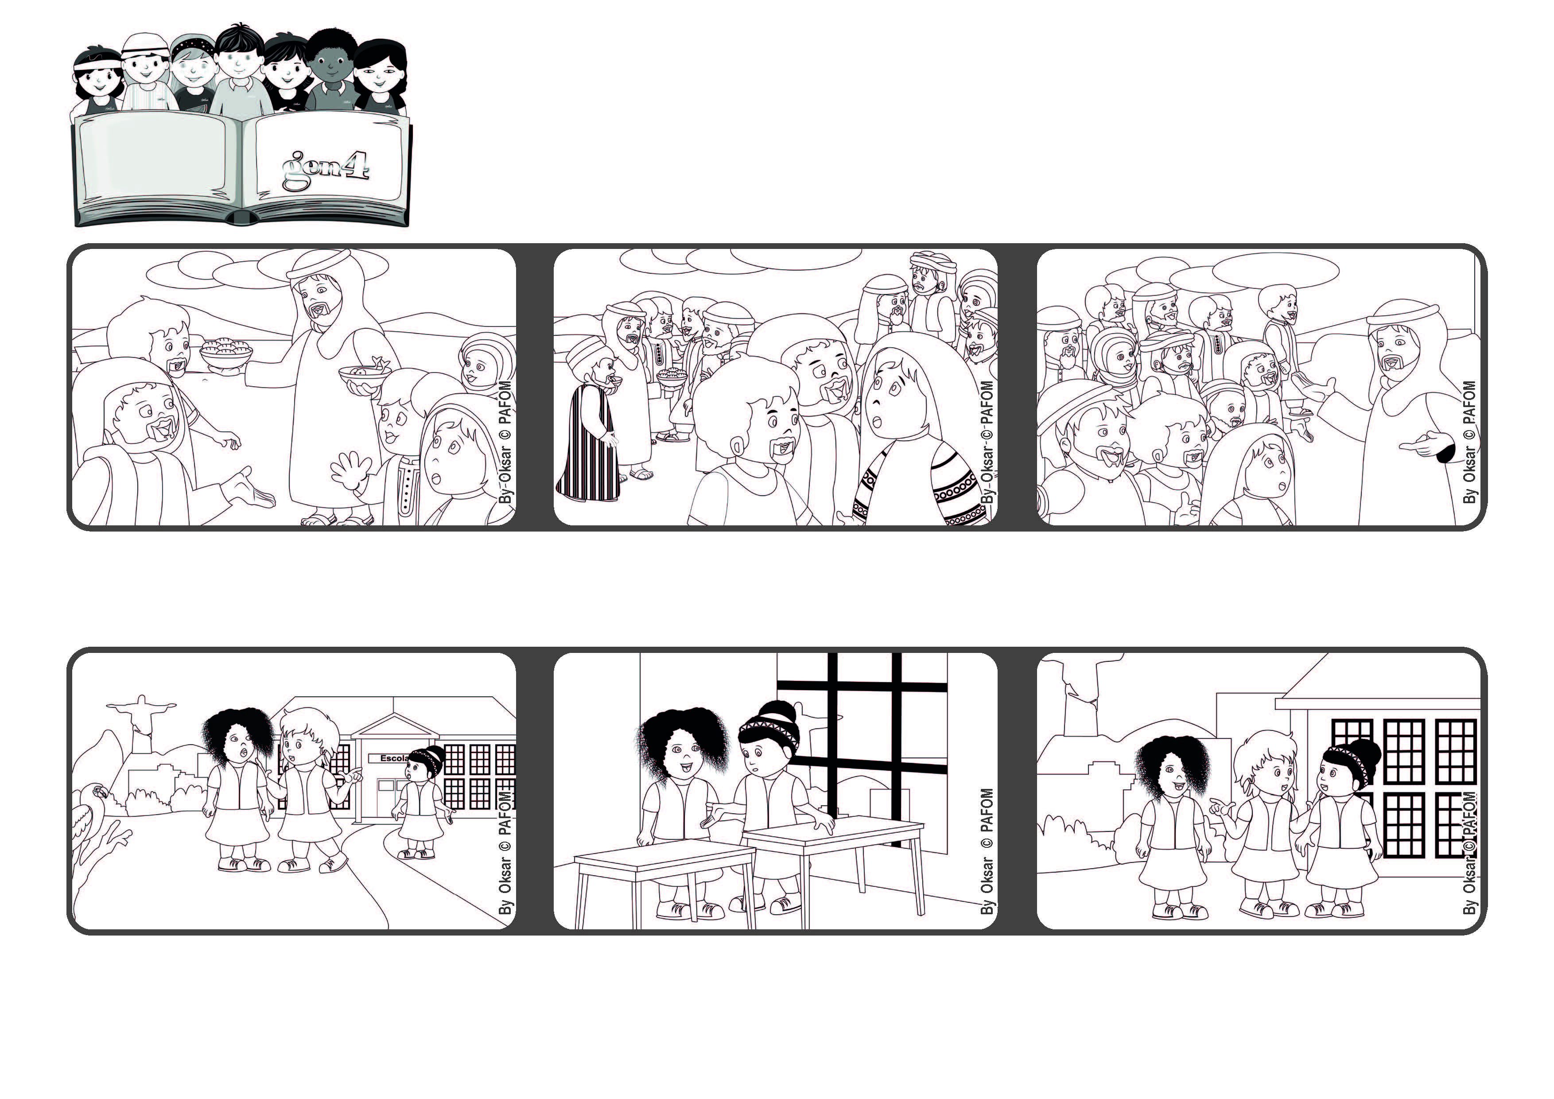

**“Colui che viene a me, io non lo respingerò” (Gv 6,37)**

**Gesù ci aspetta sempre**

**Parola di Vita**

**Febbraio 2022**



**Ho pensato che non dovevamo perdere l’amicizia tra di noi, così ho chiesto loro di riconciliarsi. Si sono chieste scusa e sono diventate grandi amiche.**

**Subito le ho chiesto se era vero quello che avevo sentito. Lei tristissima, mi ha risposto di no.**

**Esperienza fatta da Benta del Brasile:Una delle mie amiche mi ha parlato male di un’altra. Quando sono rientrata in classe ho trovato quella bambina di cui si parlava male.**

**Gesù ricorda loro che Dio lo ha mandato per aiutare e perdonare tutti e per non perdere nessuno.**

**Gesù ha appena fatto il miracolo della moltiplicazione dei pani e dei pesci e la folla entusiasta lo cerca ancora.**

**Alcune persone però non capiscono chi è veramente Gesù e cominciano a mormorare e a non credere in Lui.**

**”© PAFOM, Disegni e testo a cura del Centro Gen4”**

**I Gen4 sono i bambini del Movimento dei Focolari di cui Chiara Lubich è la fondatrice.**